

UNIVERSIDAD DE LAS FUERZAS ARMADAS-ESPE

SEDE SANTO DOMINGO DE LOS TSÁCHILAS

DEPARTAMENTO DE CIENCIAS DE LA COMPUTACIÓN - DCCO-SS

CARRERA DE INGENIERÍA EN TECNOLOGÍAS DE LA INFORMACIÓN



PERIODO         :       202451 mayo– Septiembre 2024

ASIGNATURA                 :          Sistemas Operativos

TEMA   : Tarea 2:Gestión de archivos y almacenamiento

ESTUDIANTE :         Jiménez Juan

NIVEL-PARALELO - NRC:    NRC 15310

DOCENTE       :          Ing. Javier Cevallos

FECHA DE ENTREGA       :       15/08/2024

SANTO DOMINGO – ECUADOR

**1. Introducción 3**

**2. Objetivos 3**

Objetivo General: 3

Objetivos Específicos: 3

**3. Desarrollo / Marco Teórico/ Práctica + 4**

Marco teórico: 4

Marco Practico: 5

**4. Conclusiones 21**

**6. Bibliografía/ Referencias 22**

**7. Anexos: 22**

# Introducción

En la presente guía se revisará los comandos proporcionados por el ingeniero encargado del aprendizaje los cuales tratan sobre los temas de Cron Anacron, Redes Linux y Scripting con los comandos y su explicación detallada de cada uno de ellos de manera de práctica para tener un mejor entendimiento sobre los temas necesarios para esta última fase en SO.

Un terminal es un dispositivo de hardware, ya sea de naturaleza electromecánica o electrónica, que se puede usar tanto para ingresar como para transcribir información. Esas tareas se pueden llevar a cabo bien desde un ordenador o echando mano de un sistema informático. (Desarrollo, 2022)

# 2. Objetivos

## *Objetivo General:*

* Realizar la práctica de los comandos proporcionados en la actividad en formato de guía para tener una mejor comprensión sobre los temas tratados.

## *Objetivos Específicos:*

* Realizar la guía con los comandos proporcionados para así tener una mejor comprensión del tema.
* Realizar una presentación con un ejemplo práctico con el tema de exposición del día 12/08/2024 de manera individual.

# 3. Desarrollo / Marco Teórico/ Práctica +

## *Marco teórico:*

*KERNEL:*

El componente central de un sistema operativo, también conocido como núcleo (kernel), sirve como intermediario entre el hardware y el software, lo que permite que interactúen entre sí para que el sistema funcione correctamente. Para comprender su funcionamiento y maximizar su eficiencia y seguridad, es esencial estudiar sus capacidades de hardware soportadas y la programación a nivel de sistema.

*Características y componentes de Kernel*

* El Kernel Realiza una variedad de funciones que son esenciales para el funcionamiento del sistema operativo:
* Gestión de procesos: El Kernel controla la ejecución de los procesos del sistema, asigna tiempo de CPU, controla la concurrencia y coordina la comunicación entre procesos.
* Gestión de memoria: es responsable de asignar y liberar memoria a los procesos, garantizando un uso efectivo de los recursos y evitando conflictos de acceso a la memoria.
* Gestión de E/S (Entrada/Salida): Mantiene la comunicación fluida y sincronizada entre los dispositivos de E/S y el resto del sistema.
* Sistema de Archivos: Permite la lectura, escritura y manipulación de datos almacenados en disco mediante el acceso a sistemas de archivos.

***Capacidades de Hardware Soportadas:***

El kernel de un sistema operativo especifica los tipos de hardware que puede administrar y cómo interactuar con ellos. Por ejemplo, los sistemas operativos modernos deben poder reconocer y usar una amplia gama de tarjetas de red, controladores de dispositivos, dispositivos de almacenamiento y otros componentes de hardware. “Investigar las características y funcionalidades del kernel de varios sistemas operativos, incluida su arquitectura y mecanismos de comunicación con el hardware, es esencial para comprender cómo estas capacidades afectan la compatibilidad y el rendimiento del sistema.”"Silberschatz, Galvin y Gagne (año desconocido),.

## *Marco Practico:*

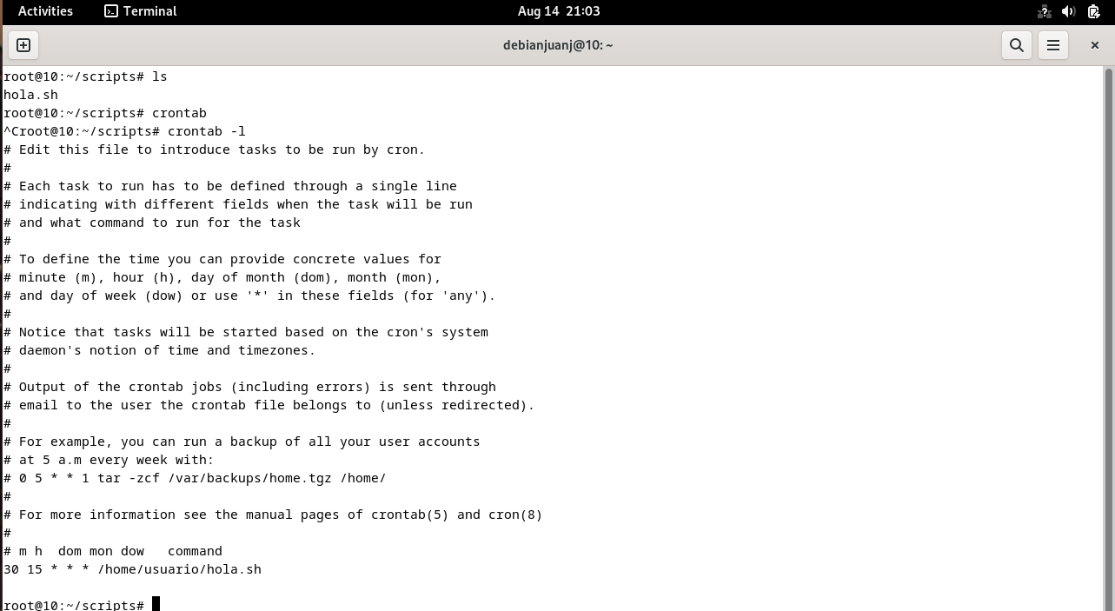

Elaboración del cron configurado a que realice cada dia a las 15 horas del scrip etiquetado como “hola.sh”

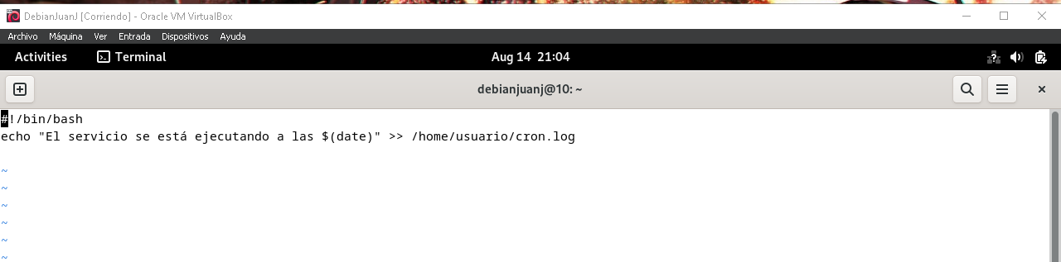

Contenido dentro del script “hola.sh” que sirve para ver si está ejecutando el script a la hora indicada.

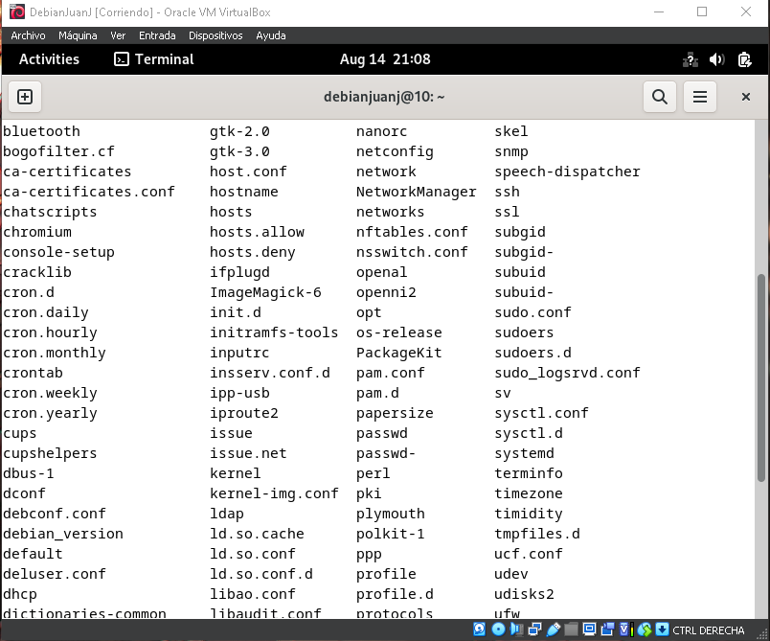

Se logra ver que si están instalados los archivos de “cron” en el equipo los cuales son para la seguridad del sistema.

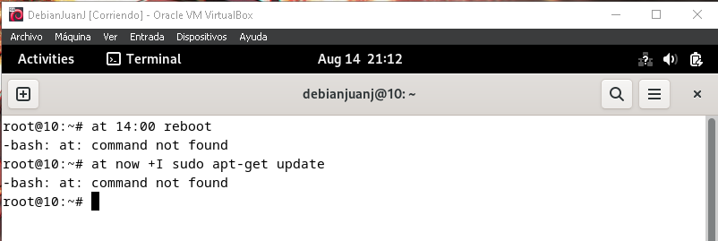

con el comando “at” se realiza la función de que a cierto criterio realice cierta función en el ejemplo realizado se realizaba que se reinicie el equipo a las 14:00 o 2:00pm y el otro dice que realize la función inmediatamente la función de actualizar la librería

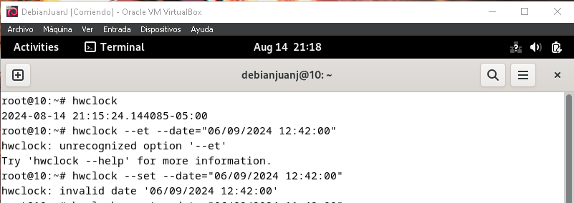

Con el comando “hwclock” se realiza la función de mostrar el reloj actual del equipo y con el comando “hwclock –set –date=”06/09/2024 12:42:00” este otro comando establece la fecha ingresada como la actual del equipo.

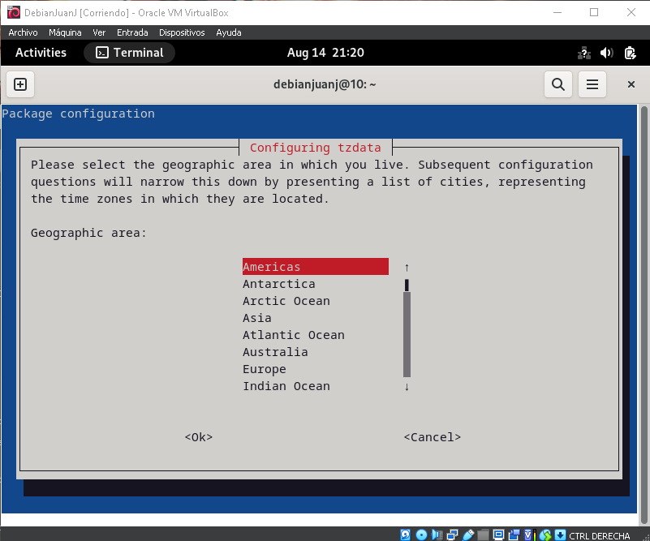

con el comando “dpkg-reconfigure tzdata” nos abrira este comando que nos dejara elegir la zona horaria donde queramos estar.

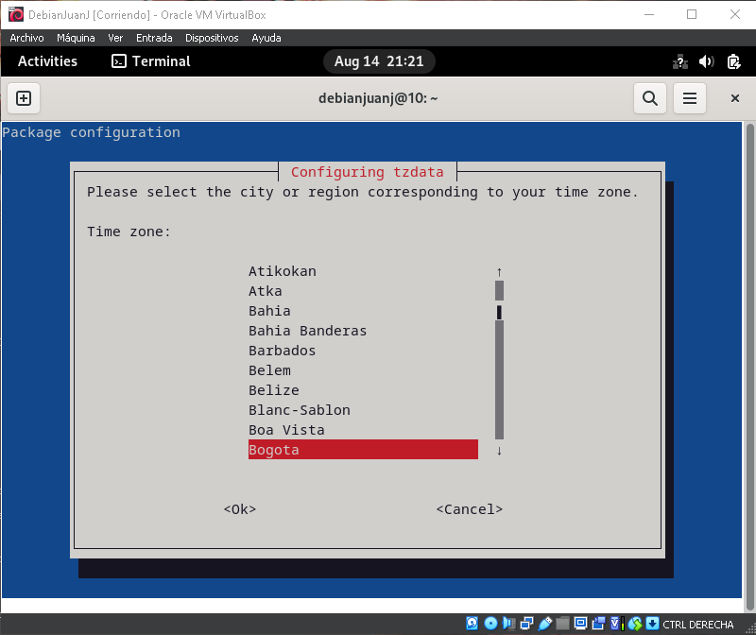

realizamos la elección de america que es donde nos ubicamos y buscamos nuestro lugar.

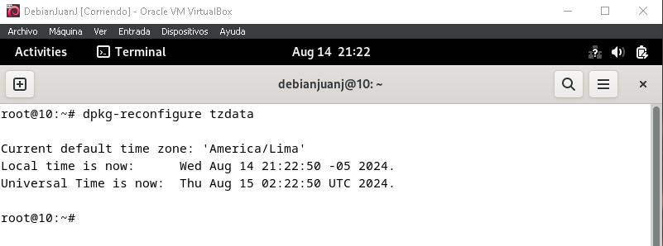

En este caso elegí Lima que también se encuentra en nuestra zona horaria además de Bogotá, elegí Lima debido a que no se encuentra Quito que sería el más cercado a donde me encuentro pero Lima también funciona.

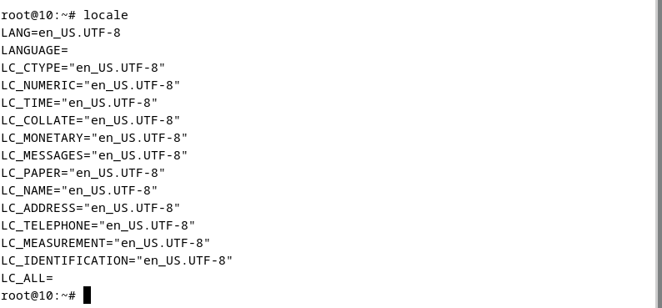

Con el comando locale podemos ver todos los idiomas en los que están cada archivo configuración podemos ver que todos están en “en” osea en inglés o English.

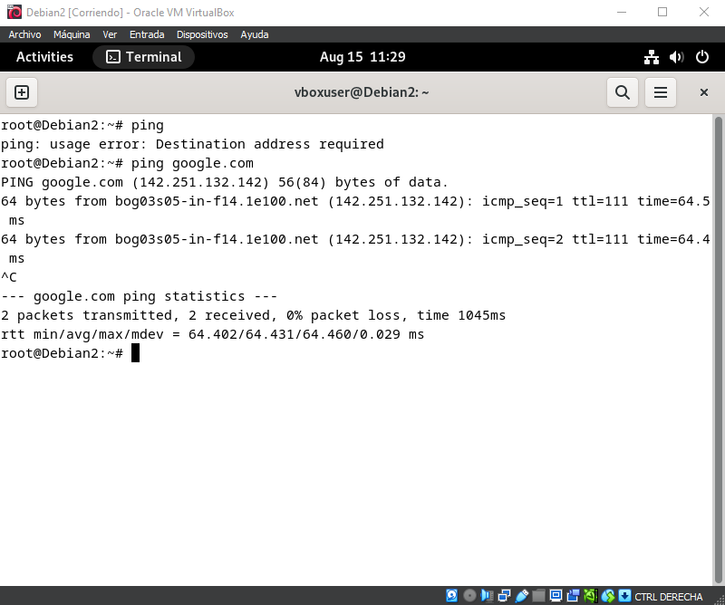

Con el comando “ping” realizamos una conexión hacia una dirección ip en este caso se realizó hacia la página “google.com” donde nos muestra los bytes que carga y información extra como el tiempo en cargar.

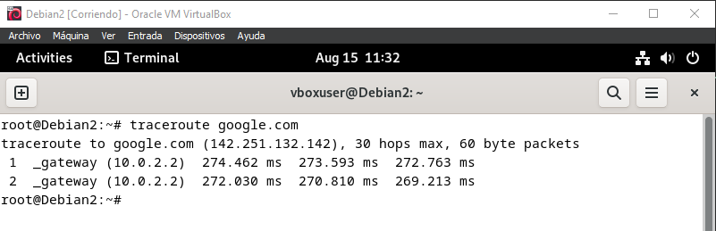

Con el comando “traceroute” se realiza la función de rastrear la ruta que toman los datos de la página con una ip especificada en este caso tambien se realizo haci la pagina “google.com” y nos muestra que solo realizó una ruta de 2 pasos y sus tiempos especificados.



con el comando “telnet” nos deja ingresar a una pestaña donde nos deja interactuar con los servicios de este solamente se debe ingresar una dirección ip al lugar donde se quiere ingresar.

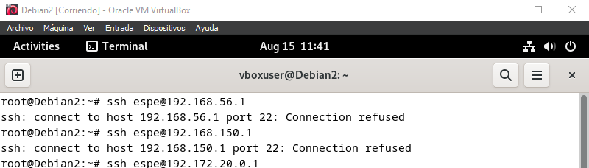

Con el comando “ssh” realizamos la función de conectarse por terminal al cmd o Windows Shell de windows o entre terminales así permitiéndonos configurar o transferir archivos entre equipos.

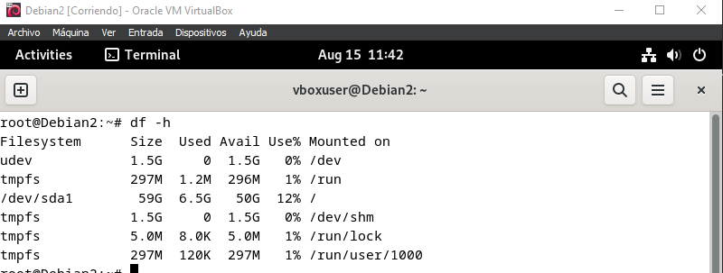

Con el comando “df -h” nos permite ver los dispositivos de almacenamiento del equipo ya sean los temporales como los físicos y varias características como seria el tamaño, uso, peso, el uso en porcentaje y donde se encuentran montado.

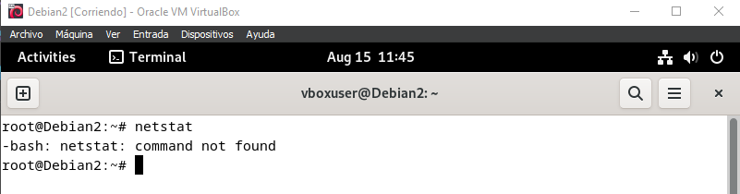

El comando “netstat” nos permite observar el estado de la conexión a internet del equipo y nos muestra información útil como la velocidad de la conexión, entre otros.

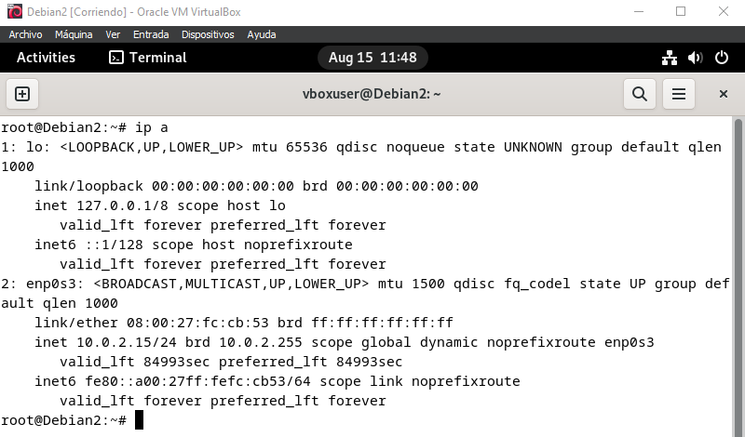

Con el comando “ip a” nos muestra la dirección ip del equipo y el “a” significa que muestre todos debido a que A es de All en inglés.

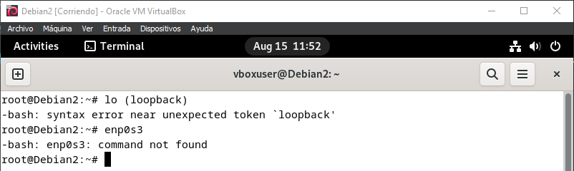

Con el comando “lo (loopback)” realiza la función de mostrarnos la información de los puertos de ipv4 y ipv6 del equipo.

y el comando “enp0s3” nos permite mediante una interfaz configurar la conexión por ethernet o cable de red.

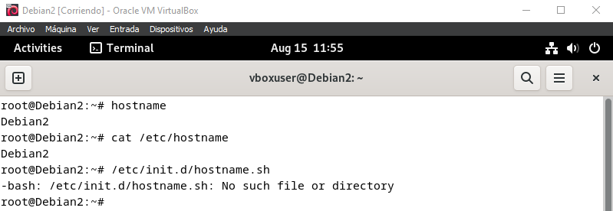

Con los comandos “hostname”, “cat /etc/hostname” y “ /etc/init.d/hostname.sh” estos comandos permiten visualizar el usuario administrador del equipo.

El comando “cat” permite abrir archivos del equipo en este caso en el comando /etc/hostname” abre el archivo hostname donde se encuentra el usuario.

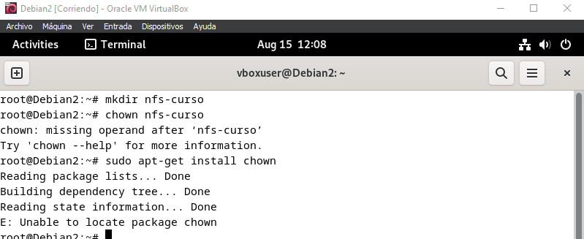

El término "NFS" en el contexto de terminal se refiere a "Network File System". NFS es un protocolo de sistema de archivos distribuido que permite a los sistemas en una red acceder a archivos en otro sistema como si fueran locales. Es útil para compartir archivos entre diferentes sistemas operativos y máquinas dentro de una red.

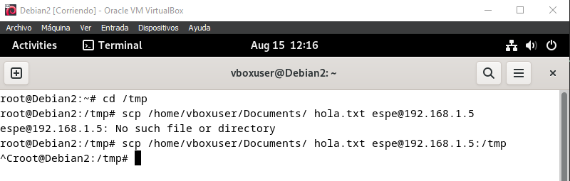

El comando “scp” realiza la función de transferencia de archivos entre equipos en este caso se quería transferir un archivo .txt de un equipo a otro.

Si se desea transferir carpetas después del comando “scp” se coloca un -r

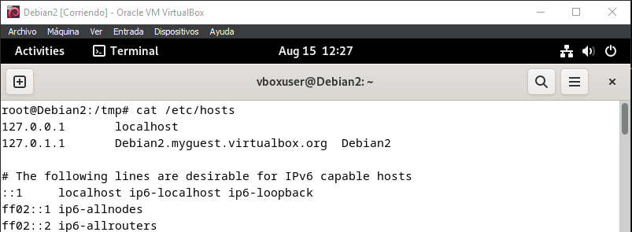

Este contiene la información de los hosts del equipo.

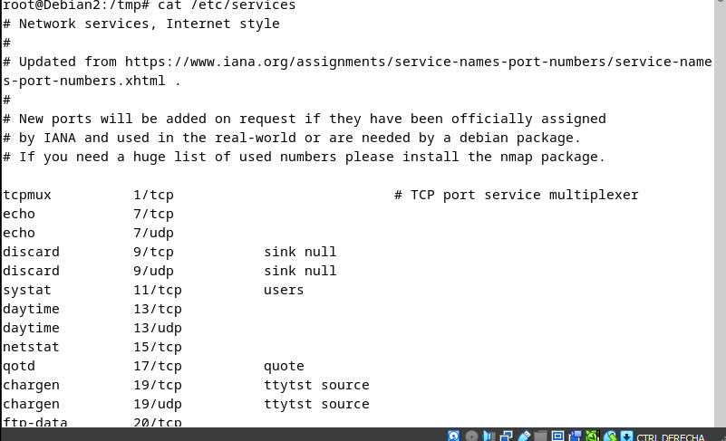nos permite revisar todos los servicios del equipo y unas funciones.

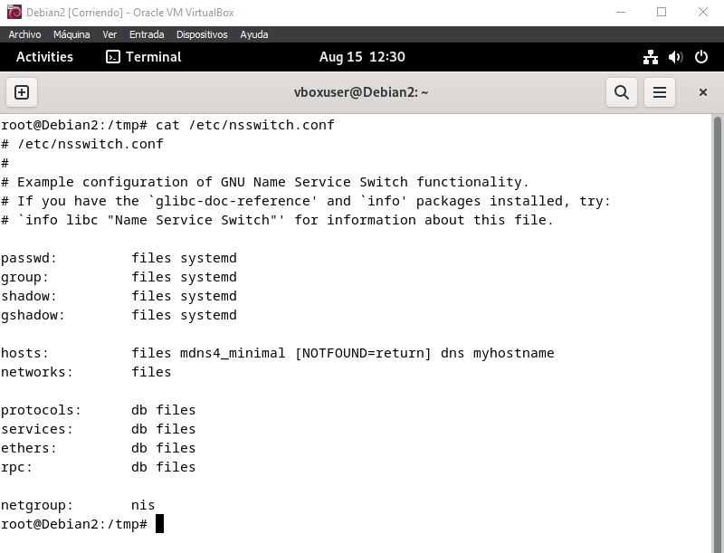

Con este se revisan los archivos nss que controlan los puertos de red.

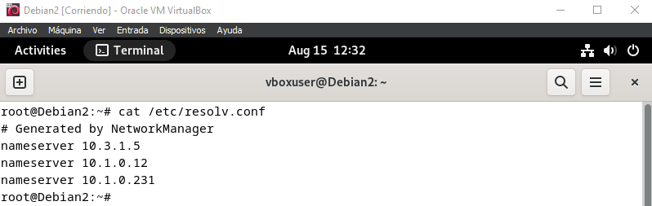

Contiene la configuración de uso del servidor de nombres

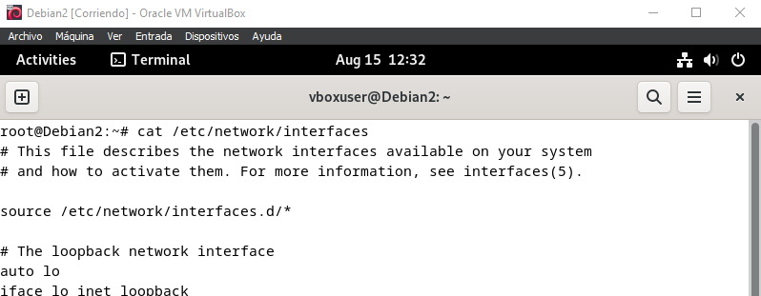

Contiene la información de la configuración ip del servidor dhcp,DNS y más.

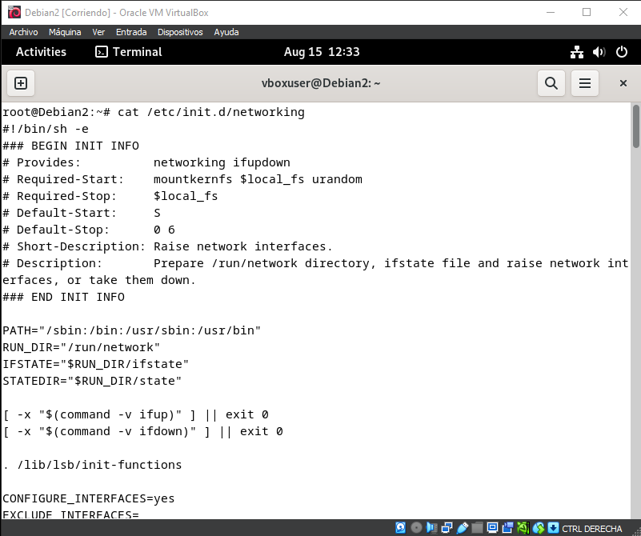

Es el script de reinicio de los servicios de red desde la terminal.

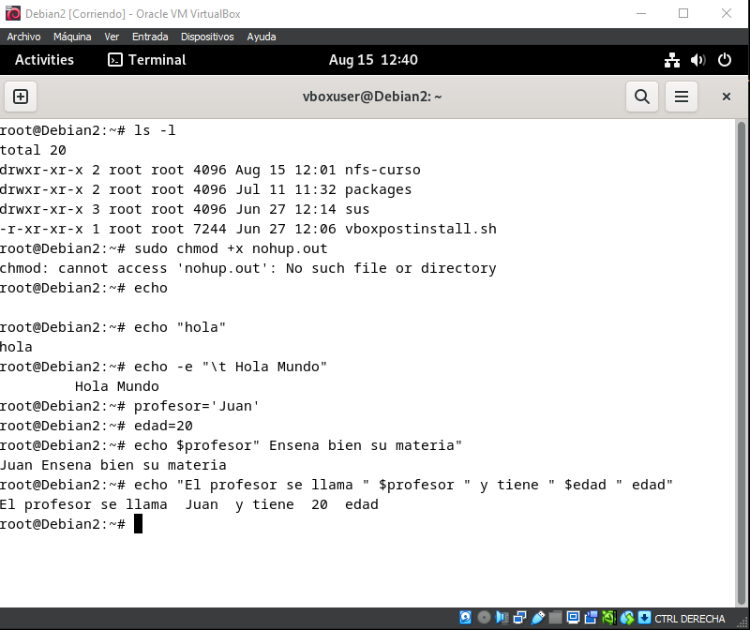

Con los siguientes comandos se realiza una práctica en terminal para mostrar en pantalla un conjunto de datos en forma de texto.

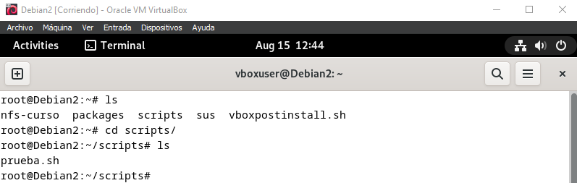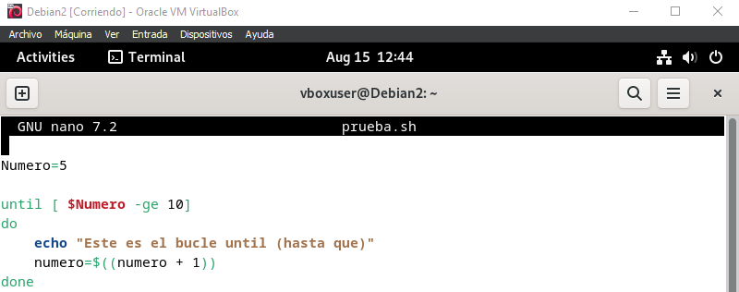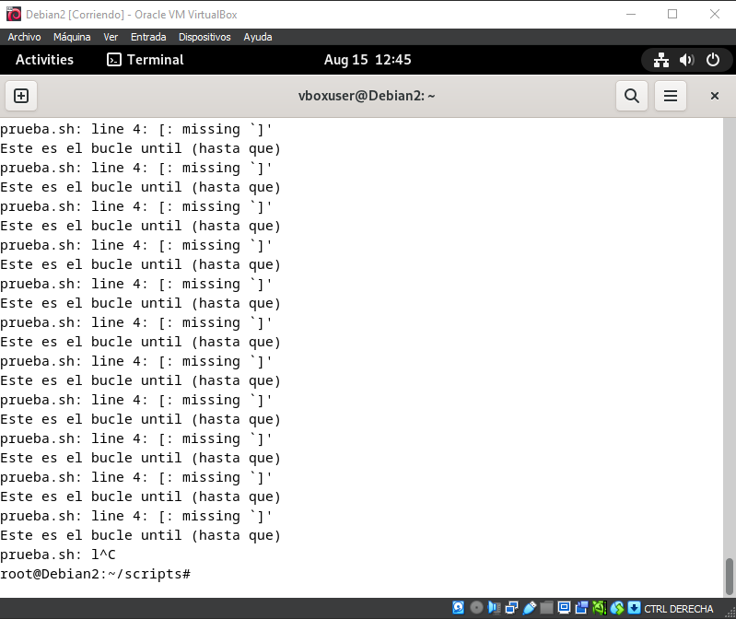

Las siguientes imágenes muestra cómo realizar un archivo que realice un script con un while de mostrar los datos.

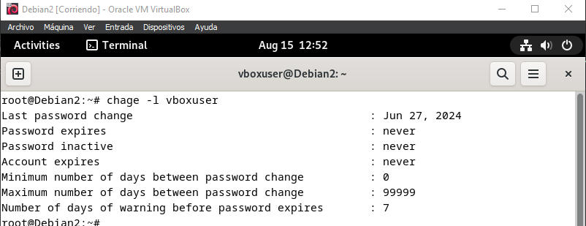

Con el comando “chage -l (usuario)” nos permite ver la información de la contraseña del usuario que se especifico.

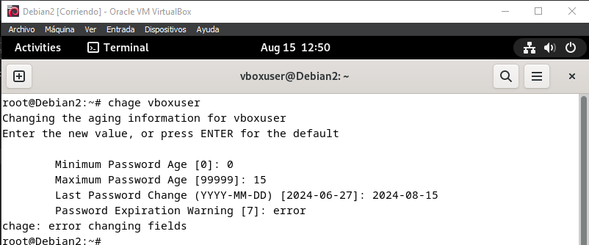

Con el comando “chage” se realiza para modificar las configuraciones de caducidad de contraseñas.

# 4. Conclusiones

* Realizar la guía con los comandos proporcionados permitió consolidar los conocimientos teóricos mediante la práctica, lo que facilita la comprensión y aplicación de los temas tratados.
* La organización del contenido en una presentación clara y con un ejemplo práctico facilita la comunicación efectiva y mejora el entendimiento de los temas abordados.
* La práctica repetida de los comandos fomenta la familiarización con herramientas clave, ayudando a adquirir fluidez en su uso y aplicarlas de manera eficiente en futuras tareas.

**5. Recomendaciones**

* Para afianzar el aprendizaje, es recomendable practicar frecuentemente los comandos y realizar ejercicios similares que ayuden a afianzar los conocimientos adquiridos.
* Al explorar distintos ejemplos prácticos, se obtienen perspectivas variadas que enriquecen la comprensión y permiten afrontar una mayor diversidad de escenarios.
* A medida que se adquieran nuevos conocimientos o se descubran comandos más eficientes, es útil actualizar la guía para mantener un recurso de referencia vigente y relevante.

# 6. Bibliografía/ Referencias

* "Sistemas Operativos Modernos" de Andrew S. Tanenbaum.
* Silberschatz, A., Galvin, P. B., & Gagne, G. (Año desconocido). Conceptos de Sistemas Operativos.
* Tanenbaum, A. S. (Año desconocido). Sistemas Operativos Modernos.
* Love, R. (Año desconocido). Desarrollo del Kernel de Linux.
* Russinovich, M., Solomon, D. A., & Ionescu, A. (Año desconocido). Internals de Windows

# 7. Anexos: